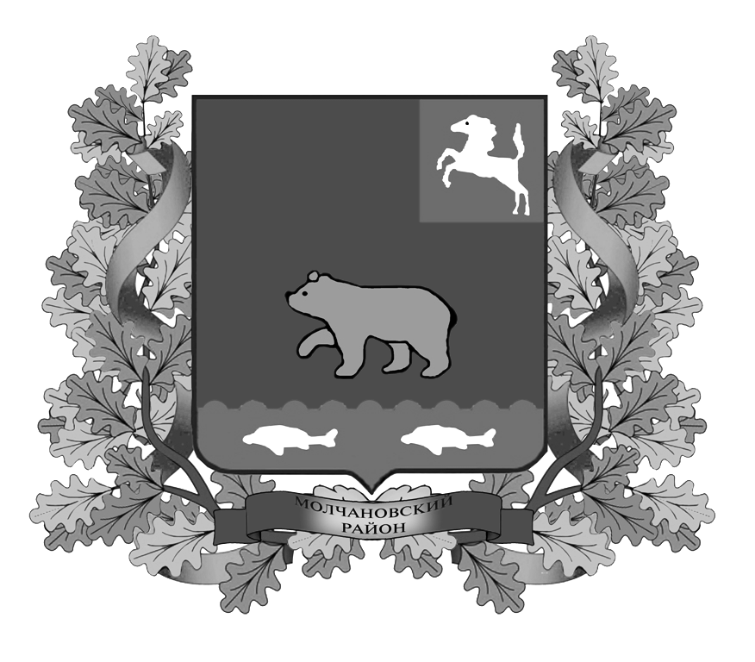

ВЕСТНИК
МОЛЧАНОВСКОГО РАЙОНА

официальное издание

№ 10 (122)
июль
2017

Официальное печатное издание для опубликования муниципальных
правовых актов, обсуждения проектов муниципальных правовых актов
по вопросам местного значения, доведения до сведения жителей
муниципального образования «Молчановский район» информации
о социально-экономическом и культурном развитии муниципального
образования, о развитии его общественной инфраструктуры
и иной официальной информации

Учредитель:
Администрация Молчановского района
636330, Томская область, Молчановский район,
с. Молчаново, ул. Димитрова, 25,
тел. 21-4-63

Главный редактор:
Жмыхов А.П.

Тираж 24 экз.

Бесплатно

Отпечатано в Администрации Молчановского района,
636330, Томская область, Молчановский район,
с. Молчаново, ул. Димитрова, 25

27 июля 2017 года

ПОСТАНОВЛЕНИЯ АДМИНИСТРАЦИИ МОЛЧАНОВСКОГО РАЙОНА

Постановление Администрации Молчановского района от 03.07.2017 №431 «Об утверждении прогноза социально – экономического развития муниципального образования «Молчановский район» на 2018 год и плановый период 2019 – 2020 годов»

Об утверждении прогноза социально – экономического развития муниципального образования «Молчановский район» на 2018 год и плановый период 2019 – 2020 годов

В соответствии с Бюджетным кодексом Российской Федерации, Федеральным законом от 28 июня 2014 года № 172-ФЗ «О стратегическом планировании в Российской Федерации», Законом Томской области от 12 марта 2015 года № 24-ОЗ «О стратегическом планировании в Томской области», Решением Думы Молчановского района от 29 апреля 2014 года № 29 «Об утверждении Положения о бюджетном процессе в муниципальном образовании «Молчановский район», Постановлением Администрации Молчановского района от 7 декабря 2015 года № 580 «Об утверждении Положения о системе документов стратегического планирования муниципального образования «Молчановский район»

ПОСТАНОВЛЯЮ:

1. Утвердить прогноз социально – экономического развития муниципального образования «Молчановский район» на 2018 год и плановый период 2019 – 2020 годов согласно приложениям 1, 2 к настоящему постановлению.
2. Настоящее постановление вступает в силу со дня его официального опубликования в официальном печатном издании «Вестник Молчановского района» и подлежит размещению на официальном сайте муниципального образования «Молчановский район» (http://www.molchanovo.ru).
3. Контроль за исполнением настоящего постановления возложить на заместителя Главы Молчановского района по экономической политике В.Ю.Палосона.

Глава Молчановского района Ю.Ю.Сальков

Приложение 1 к постановлению Администрации Молчановского района
от 03.07.2017 №431

Приложение 2 к постановлению Администрации Молчановского района
от 03.07.2017 №431

Размещено на официальном сайте муниципального образования «Молчановский район» (http://www.molchanovo.tomskinvest.ru/).

Постановление Администрации Молчановского района от 17.07.2017 №474 «Об утверждении Правил принятия решения о предоставлении получателю средств бюджета муниципального образования «Молчановский район» права заключать соглашения о предоставлении субсидий на осуществление капитальных вложений в объекты муниципальной собственности Молчановского района на срок, превышающий срок действия утвержденных лимитов бюджетных обязательств на предоставление указанных субсидий»

Об утверждении Правил принятия решения о предоставлении получателю средств бюджета муниципального образования «Молчановский район» права заключать соглашения о предоставлении субсидий на осуществление капитальных вложений в объекты муниципальной собственности Молчановского района на срок, превышающий срок действия утвержденных лимитов бюджетных обязательств на предоставление указанных субсидий

В соответствии с абзацем четырнадцатым пункта 4 статьи 78.2 Бюджетного кодекса Российской Федерации

ПОСТАНОВЛЯЮ:

1. Утвердить Правила принятия решения о предоставлении получателю средств бюджета муниципального образования «Молчановский район» права заключать соглашения о предоставлении субсидий на осуществление капитальных вложений в объекты муниципальной собственности Молчановского района на срок, превышающий срок действия утвержденных лимитов бюджетных обязательств на предоставление указанных субсидий, согласно приложению к настоящему постановлению.
2. Настоящее постановление подлежит официальному опубликованию в официальном печатном издании «Вестник Молчановского района» и размещению на официальном сайте муниципального образования «Молчановский район» (http://www.molchanovo.ru/).
3. Настоящее постановление вступает в силу со дня его официального опубликования.
4. Контроль за исполнением настоящего постановления возложить на заместителя Главы Молчановского района – начальника Управления по социальной политике И.И.Прудникова.

Глава Молчановского района Ю.Ю.Сальков

Приложение к постановлению Администрации Молчановского района
от 17.07.2017 № 474

Размещено на официальном сайте муниципального образования «Молчановский район» (http://www.molchanovo.tomskinvest.ru/).

Постановление Администрации Молчановского района от 21.07.2017 № 493 «О внесении изменений в постановление Администрации Молчановского района от 18.02.2016 № 84»

О внесении изменений в постановление Администрации Молчановского района от 18.02.2016 № 84

В соответствии с постановлением Администрации Томской области от 30 июня 2017 года № 247а «О внесении изменений в постановление Администрации Томской области от 08 февраля 2016 года № 36а и признании утратившими силу отдельных положений постановления Администрации Томской области от 13 марта 2017 года № 78а», постановлением Администрации Томской области от 30 июня 2017 года № 248а «О внесении изменений в постановление Администрации Томской области от 08 февраля 2016 года № 36а и признании утратившими силу отдельных положений постановления Администрации Томской области от 13 марта 2017 года № 78а», постановлением Администрации Томской области от 11 июля 2017 года № 264а «О внесении изменений в постановление Администрации Томской области от 08 февраля 2016 года № 36а»

ПОСТАНОВЛЯЮ:

1. Внести в постановление Администрации Молчановского района от 18.02.2016 № 84 «Об утверждении положений о предоставлении субсидий сельскохозяйственным товаропроизводителям из бюджета муниципального образования «Молчановский район» (далее – постановление) следующие изменения:
1) подпункт 3) пункта 1 изложить в следующей редакции:
«3) Положение о предоставлении субсидий на содействие достижению целевых показателей региональных программ развития агропромышленного комплекса (на возмещение части процентной ставки по долгосрочным, среднесрочным и краткосрочным кредитам, взятым малыми формами хозяйствования) согласно приложению 3 к настоящему постановлению.»;
2) в Положении о предоставлении субсидий на возмещение части процентной ставки по долгосрочным, среднесрочным и краткосрочным кредитам, взятым малыми формами хозяйствования (в сфере сельскохозяйственного производства) (приложение 3) (далее – Положение):
а) наименование изложить в следующей редакции:
«Положение о предоставлении субсидий на содействие достижению целевых показателей региональных программ развития агропромышленного комплекса (на возмещение части процентной ставки по долгосрочным, среднесрочным и краткосрочным кредитам, взятым малыми формами хозяйствования)»;
б) пункт 1 изложить в следующей редакции:
«1. Предоставление субсидий на содействие достижению целевых показателей региональных программ развития агропромышленного комплекса (на возмещение части процентной ставки по долгосрочным, среднесрочным
и краткосрочным кредитам, взятым малыми формами хозяйствования) осуществляется уполномоченным органом в соответствии со статьей 78 Бюджетного кодекса Российской Федерации, постановлением Правительства Российской Федерации от 06 сентября 2016 года № 887 «Об общих требованиях к нормативным правовым актам, муниципальным правовым актам, регулирующим предоставление субсидий юридическим лицам (за исключением субсидий государственным (муниципальным) учреждениям), индивидуальным предпринимателям, а также физическим лицам – производителям товаров, работ, услуг», муниципальными правовыми актами, а также условиями и порядком предоставления субсидий, предусмотренными настоящим Положением.»;
в) в пункте 2 после слов «областного бюджета» дополнить слова «(субсидии на оказание содействия достижению целевых показателей региональных программ развития агропромышленного комплекса)»;
г) в приложении к Положению слова «Приложение к Положению о предоставлении субсидий на возмещение части процентной ставки по долгосрочным, среднесрочным и краткосрочным кредитам, взятым малыми формами хозяйствования (в сфере сельскохозяйственного производства)» заменить словами «Приложение к Положению о предоставлении субсидий на содействие достижению целевых показателей региональных программ развития агропромышленного комплекса (на возмещение части процентной ставки по долгосрочным, среднесрочным и краткосрочным кредитам, взятым малыми формами хозяйствования)».
3) в пункте 3:
а) подпункт г) подпункта 1) изложить в следующей редакции:
«г) у получателя субсидии должна отсутствовать неисполненная обязанность по уплате налогов, сборов, страховых взносов, пеней, штрафов, процентов, подлежащих уплате в соответствии с законодательством Российской Федерации о налогах и сборах»;
б) подпункт 1) дополнить подпунктом д) следующего содержания:
«д) получатель субсидии – юридическое лицо не должен находиться
в процессе реорганизации, ликвидации, банкротства, а получатель субсидии – индивидуальный предприниматель не должен прекратить деятельность в качестве индивидуального предпринимателя.»;
в) подпункт в) подпункта 2) изложить в следующей редакции:
«в) получатель субсидии – юридическое лицо не должен находиться
в процессе реорганизации, ликвидации, банкротства, а получатель субсидии – индивидуальный предприниматель не должен прекратить деятельность в качестве индивидуального предпринимателя.»;
г) абзац третий пункта 3 изложить в следующей редакции:
«В соглашение обязательно включаются следующие условия: показатели результативности использования субсидии, перечень затрат, на возмещение которых предоставляется субсидия, порядок, сроки и формы предоставления получателем субсидии отчетности о достижении показателей результативности использования субсидии, согласие получателя субсидии на проведение уполномоченным органом и органами государственного (муниципального) контроля обязательной проверки соблюдения получателями субсидий условий, целей и порядка предоставления субсидий и ответственности за их нарушение, обязательство получателя субсидии уведомлять уполномоченный орган о полном или частичном расторжении договоров, возмещение затрат по которым осуществляется за счет средств субсидий, запрет приобретения за счет полученных средств иностранной валюты, за исключением операций, осуществляемых в соответствии с валютным законодательством Российской Федерации в случаях, установленных Бюджетным кодексом Российской Федерации, отсутствие неисполненной обязанности по уплате налогов, сборов, страховых взносов, пеней, штрафов, процентов, подлежащих уплате в соответствии с законодательством Российской Федерации по состоянию на 1 января года, следующего за отчетным.»;
д) абзац девятый подпункта 2) пункта 3 изложить в следующей редакции:
«В случае, если получателем субсидии ранее (в течение десяти предшествующих лет до даты обращения за предоставлением субсидии) представлялись в уполномоченный орган документы, являющиеся основанием
для предоставления субсидии, повторного представления указанных документов не требуется, за исключением документов, в которые вносились изменения.».
4) Положение о расходовании субвенций на реализацию мер государственной поддержки по развитию малых форм хозяйствования посредством предоставления субсидий на развитие личных подсобных хозяйств и субсидий на развитие крестьянских (фермерских) хозяйств (приложение 4 к постановлению) изложить в редакции согласно приложению к настоящему постановлению.
2. Настоящее постановление вступает в силу со дня его официального опубликования в официальном печатном издании «Вестник Молчановского района» и подлежит размещению на официальном сайте муниципального образования «Молчановский район» (http:// www.molchanovo.ru/).
3. Контроль за исполнением настоящего постановления возложить на заместителя Главы Молчановского района по экономической политике В.Ю.Палосона.

Глава Молчановского района Ю.Ю.Сальков

Приложение к постановлению Администрации Молчановского района
от 21.07.2017 № 493

Размещено на официальном сайте муниципального образования «Молчановский район» (http://www.molchanovo.tomskinvest.ru/).

РАСПОРЯЖЕНИЯ АДМИНИСТРАЦИИ МОЛЧАНОВСКОГО РАЙОНА

Распоряжение Администрации Молчановского района от 06.07.2017 №232-р «Об определении перечня помещений для проведения встреч депутатов с избирателями»

Об определении перечня помещений для проведения встреч депутатов с избирателями

В соответствии с Федеральным законом от 7 июня 2017 года № 107-ФЗ «О внесении изменений в отдельные законодательные акты Российской Федерации в части совершенствования законодательства о публичных мероприятиях»

1. Утвердить перечень помещений, предоставляемых Администрацией Молчановского района для проведения встреч депутатов с избирателями согласно приложения №1 к настоящему распоряжению.
2. Рекомендовать Главам сельских поселений утвердить перечень помещений для проведения встреч депутатов с избирателями.
3. Опубликовать настоящее распоряжение в официальном печатном издании «Вестник Молчановского района», разместить на официальном сайте Администрации Молчановского района http://www.molchanovo.ru/
4. Контроль за исполнением настоящего распоряжения возложить на Управляющего делами Администрации Молчановского района Жмыхова А.П.

Глава Молчановского района Ю.Ю.Сальков

Приложение №1 к распоряжению Администрации Молчановского района
от 06.07.2017 № 232-р

Размещено на официальном сайте муниципального образования «Молчановский район» (http://www.molchanovo.tomskinvest.ru/).

СОДЕРЖАНИЕ

Постановление Администрации Молчановского района от 03.07.2017 №431 «Об утверждении прогноза социально – экономического развития муниципального образования «Молчановский район» на 2018 год и плановый период 2019 – 2020 годов» | 3
Постановление Администрации Молчановского района от 17.07.2017 №474 «Об утверждении Правил принятия решения о предоставлении получателю средств бюджета муниципального образования «Молчановский район» права заключать соглашения о предоставлении субсидий на осуществление капитальных вложений в объекты муниципальной собственности Молчановского района на срок, превышающий срок действия утвержденных лимитов бюджетных обязательств на предоставление указанных субсидий» | 3
Постановление Администрации Молчановского района от 21.07.2017 № 493 «О внесении изменений в постановление Администрации Молчановского района от 18.02.2016 № 84» | 4
Распоряжение Администрации Молчановского района от 06.07.2017 №232-р «Об определении перечня помещений для проведения встреч депутатов с избирателями» | 5

